TUẦN 2_
Thứ hai ngày 11 tháng 9 năm 2023
Mĩ thuật 1
CHỦ ĐỀ 2: SÁNG TẠO TỪ NHỮNG CHẤM MÀU
TIẾT 1
I.YÊU CẦU CẦN ĐẠT:
– Nhận biết được chấm màu có nhiều trong cuộc sống và có hình dạng, màu sắc
khác nhau.
– Sử dụng được chấm màu từ các nguyên liệu sẵn có để tạo nét, tạo hình và
trang trí tạo ra sản phẩm mĩ thuật.
– Thực hiện được các bước để làm sản phẩm.
*Góp phần hình thành phát triển năng lực và phẩm chất.
+ Năng lực:
- Nhận biết được chấm màu, biết sử dụng chấm để tạo nét, tạo hình và trang trí sản phẩm.
- Thực hiện được các bước để làm sản phẩm.
- HS bước đầu biết trao đổi, chia sẻ được cảm nhận về sản phẩm của mình, của bạn.
+ Phẩm chất:
- HS yêu thích sử dụng chấm trong thực hành.
II. ĐỒ DÙNG DẠY - HỌC:
1. Giáo viên:
-Sách Mĩ thuật 1
-Một số sản phẩm mĩ thuật, đồ dùng học tập liên quan đến môn mĩ thuật giúp học sinh quan sát trực tiếp.
-Một số bài vẽ mẫu của HS (nếu có )
2. Học sinh:
-Sách Mĩ thuật 1.
-Bút chì, màu vẽ, giấy vẽ, kéo, giấy màu, keo dán…
-Hạt, vật liệu từ tự nhiên có dạng chấm.
III. CÁC HOẠT ĐỘNG DẠY -HỌC CHỦ YẾU:
Hoạt động của GV | Hoạt động của HS
1. Khởi động:  - GV cho HS hát, liên kết giới thiệu bài.  2. Hoạt động hình thành kiến thức mới :  *Quan sát (Chấm màu trong tự nhiên).  - GV yêu cầu HS xem SGK trang 12 tìm hiểu một số hình ảnh có chấm và không có chấm trong tự nhiên, thảo luận nhóm đôi theo các câu hỏi:  + Những chấm màu thường xuất hiện ở đâu? Tìm hình ảnh có chấm? . …………………………. +Kể tên hình dạng, màu sắc của chấm?  +Vẻ đẹp của con vật, cây cối khi có chấm? 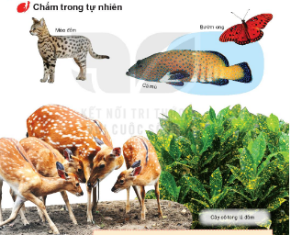  - GV yêu cầu một số nhóm trả lời câu hỏi. GV nhận xét, kết luận: Chấm màu xuất hiện nhiều trong tự nhiên, có nhiều hình dáng, màu sắc khác nhau.  3. Luyện tập – thực hành:  3.1. Thể hiện (Tạo chấm từ hạt, vật liệu trong tự nhiên).  - GV hướng dẫn HS tạo chấm từ hạt qua các bước:  +B1: Lựa chọn vật liệu: Hạt đậu, hạt bắp, sỏi...  +B2: Dùng keo dính vật liệu vào vị trí cần chấm .  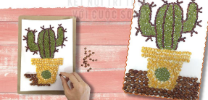  -GV yêu cầu HS thực hành cách tạo chấm bằng hạt theo các cách khác nhau.  - Quan sát, giúp đỡ HS hoàn thành bài tập.  *Củng cố.  *Dặn dò.  - Nhắc HS lưu giữ sản phẩm cho tiết 2. | - HS hát, nhận biết chủ đề.  - HS quan sát hình và thảo luận nhóm, trả lời câu hỏi của GV.  -HS trả lời, nhận xét câu trả lời của bạn.  -HS quan sát, nắm các bước tạo chấm từ hạt.  -HS thực hành theo vật liệu đã chuẩn bị để tạo chấm.
IV.ĐIỀU CHỈNH SAU BÀI DẠY:
.................................................................................................................................................................................................................................................................................................................................................................................................................................

